一、命题：能判断真假的陈述句

命题的真值：真/假 T/F 1/0

真命题、假命题；简单命题（原子命题）、复合命题

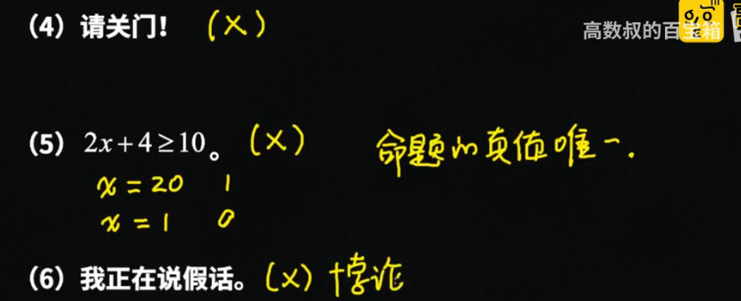

二、命题联结词

非 并且 或 如果...则... 当且仅当

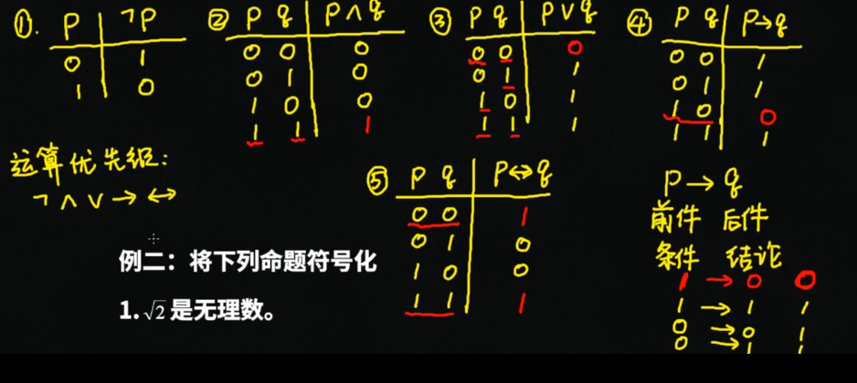

5.今天晚上小丽看书或者打球

令p:今晚小丽看书 令q:今晚小丽打球

则:（p^`q）v(`p^q)

6.只有天气好，我才会去公园

仅当天气好，我才去公园

p:天气好 q:我去公园

q->p

7.经一事长一智，并且不经一事不长一智

p:经一事 q:长一智

(p->q)^(`p->`q)

公式的类型：（真值表法）

重言式/永真式

矛盾式/永假式

可满足式：非矛盾式，包括永真式